信息确认表（硬件类）
产品基本信息
产品名称 |  | 小型环境监控主机 |  |  | 产品图片 | 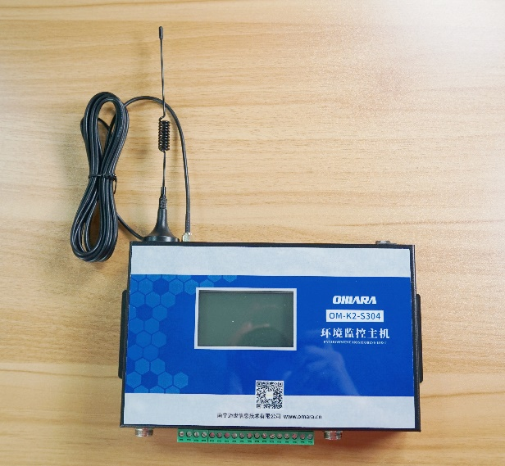
产品型号
生产厂家 |  | 自研
技术手册 |  | 有 √无
通讯协议 |  | √ 有 无
上位机 |  | √ 有 无
产品测试需求
编号 | 需求要点 |  | 需求分类 | 测试方法 |  | 协助方 |  | 完成标准 | 完成时间
1、 | 《常规功能测试计划- 1117 》 |  | 常规功能 | 参考计划 |  | 苏正成 |  | 参考设计要求
2、 | 《高温测试计划-1117》 |  | 高低温 | 参考计划 |  | 苏正成 |  | 参考设计要求
3、 | 《老化测试计划-1117》 |  | 老化 | 参考计划 |  | 苏正成 |  | 参考设计要求
信息确认人 |  |  |  |  | 确认时间
备注
PS：通讯协议、上位机、技术手册等文件以附件形式提供。

